**Gestione monetaria**

**Descrizione dell’applicativo**

L’applicazione ha lo scopo di implementare un registro di spese monetarie, nella quale possono essere inserite voci di spesa o di accredito, con l’obiettivo di calcolare un saldo totale e rendere consultabili i dati nel futuro. Le entrate sono corredate da descrizione, data di inserimento e classificate mediante una categoria. Possono essere rappresentate su un grafico, su base settimanale, mensile o annuale. Ogni voce può essere inserita manualmente oppure fornendo un file XML, che può contenere più voci.

**Mockup dell’applicativo**

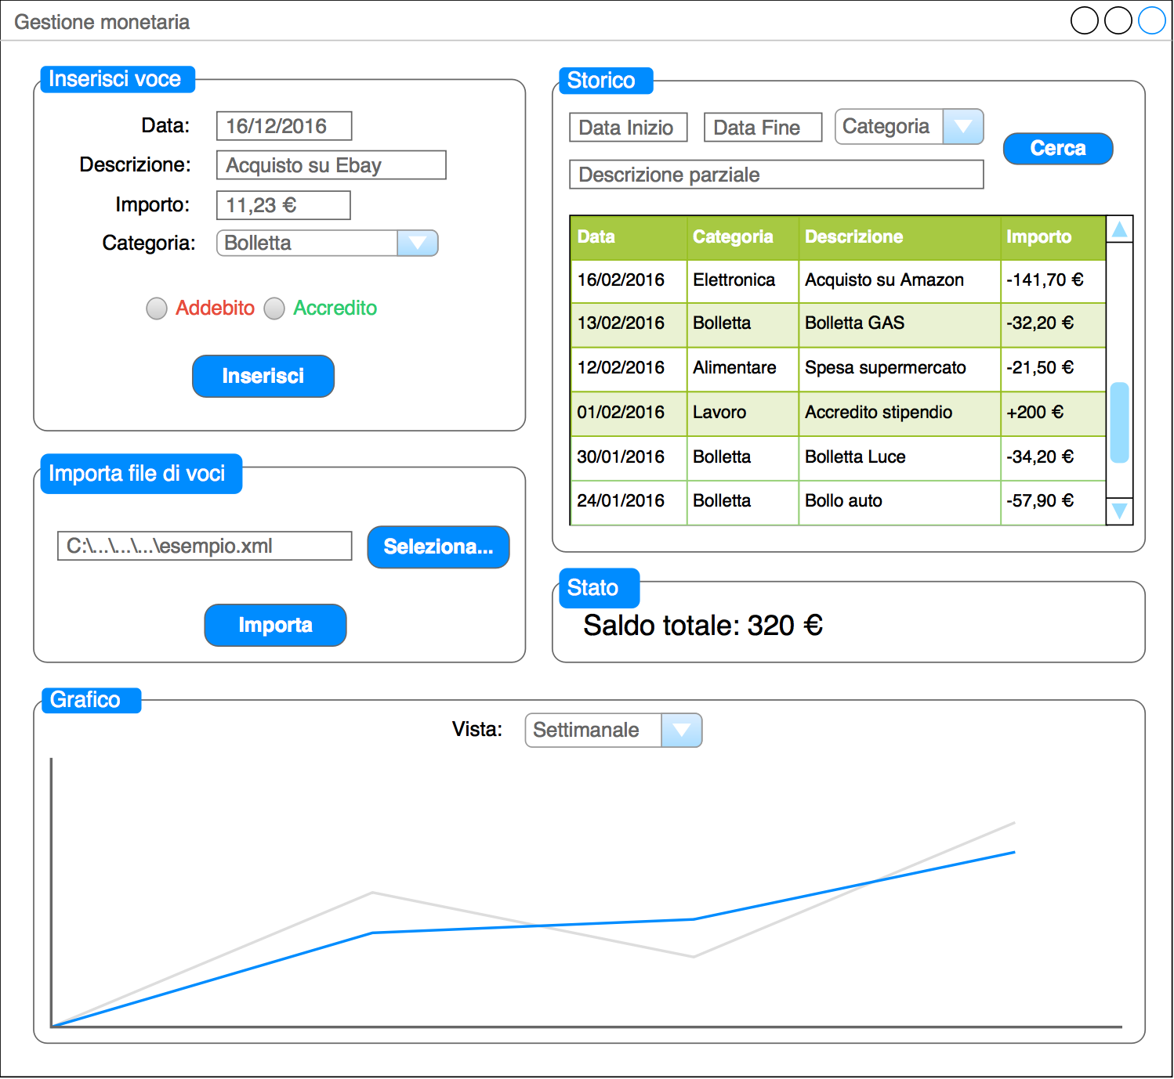

**Vista dinamica**  
  
**Inserimento voce**

- L'utente inserisce la data relativa alla spesa o all'accredito;  
- L'utente inserisce il titolo/descrizione dell'entrata;   
- L'utente seleziona dalla lista la categoria relativa all’entrata;  
- L'utente inserisce l’importo dell’entrata;  
- L'utente seleziona se la voce è del tipo Accredito o Addebito;  
- IF L'utente preme Inserisci  
 - Il sistema archivia l'entrata  
 - Il sistema aggiorna il saldo, il grafico e la tabella mostrando tutte le ultime entrate

**Inserimento voce tramite file XML**

- IF L'utente preme il button “Importa” e seleziona un file valido  
 FOR EACH entrata nel file XML  
 - Il sistema archivia l’entrata  
 - Il sistema aggiorna il saldo, il grafico e la tabella mostrando tutte le ultime entrate

**Storico**

- L'utente inserisce nel filtro la data inizio;  
- L'utente inserisce nel filtro la data fine;  
- L'utente inserisce nel filtro la categoria desiderata;   
- L'utente inserisce nel filtro parte del titolo/descrizione dell'entrata;  
- IF L'utente preme Cerca  
 FOR EACH entrata inserita che appartenga alla categoria desiderata, che abbia la data di inserimento compresa in [Data iniziale, Data finale], che contenga il testo del campo Descrizione  
 - Il sistema visualizza la data di inserimento   
 - Il sistema visualizza la categoria  
 - Il sistema visualizza il titolo/descrizione  
 - Il sistema visualizza l’importo (negativo o positivo)

**Grafico**

IF L'utente seleziona Mensile, Semestrale o Annuale dalla combo "Vista"  
 - Il sistema genera un grafico delle entrate, rispettivamente, Mensile, Semestrale o Annuale con asse delle ascisse temporale su base settimanale (numero della settimana nell’anno corrente)

**File di Configurazione**

All'avvio il sistema legge dal file di configurazione i seguenti dati:

* Il tipo di moneta
* Il limite inferiore per "Spendibili" sotto la quale l'entrata è colorata di rosso
* Il tipo di vista di default del grafico (Mensile, Semestrale o Annuale)
* L'indirizzo IP dell'utente (ai fini del logging remoto)
* Indirizzo e porta del server di Log
* Indirizzo e porta del DBMS
* La lista di categorie di spese inseribili dall’utente
* Il numero di entrate di default da visualizzare nella tabella (in ordine temporale)

**Cache locale degli input**  
Alla chiusura il sistema salva su file binario tutti i dati che appaiono inseriti, specificatamente  
i campi relativi al gruppo "Inserisci Voce" e i campi del filtro di ricerca.

**Base di Dati**  
Il sistema archivia i dati:  
- data di inserimento, titolo/descrizione, l’importo (negativo o positivo) e categoria per ogni voce inserita

**File di log remoto in XML**  
Il sistema invia una riga di log ad ogni evento di seguito:

* Avvio dell'applicazione
* Pressione di un pulsante
* Selezione di una voce nella combo-box
* Termine dell'applicazione

La riga di log contiene l’indirizzo IP del client, la data-ora corrente (in formato universale), il nome dell’evento e l’oggetto coinvolto (se previsto, come il nome del pulsante premuto).